专题四 20世纪以来中国重大思想理论成果
- 毛泽东思想
潘同同
【概念阐述】
毛泽东思想
是指以毛泽东为主要代表的中国共产党人，根据马克思列宁主义的基本原理，把中国长期革命和建设实践中的一系列独创性的丰富经验进行理论概括而形成的适合中国实际情况的科学理论体系。毛泽东思想是中国共产党集体智慧的结晶，是马克思列宁主义普遍原理和中国革命与建设具体实践相结合的产物。
【复习目标】
1、毛泽东在“工农武装割据”、新民主主义革命、社会主义革命与建设等方面的重要论著及其主张；
2、毛泽东思想对近现代中国的深远影响。
【难点辨析】
毛泽东思想对近现代中国的深远影响。
毛泽东思想的精髓是实事求是、群众路线和独立自主。它是马克思主义和中国革命实际相结合的第一次历史性飞跃的理论成果，是夺取中国革命胜利的理论武器，是社会主义中国立国建国的思想政治基础，是建设中国特色社会主义理论依据思想渊源的理论先导，是中华民族团结振兴的精神支柱。
【图说历史】
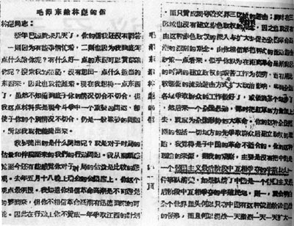

上图是毛泽东在1930年1月5日给林彪的一封信，是为答复林彪散发的一封对红军前途究竟应该如何估计的征求意见的信。毛泽东在信中运用唯物辩证法，科学地分析了国内政治形势和敌我力量对比，批评了林彪的错误思想。毛泽东在给林彪的这封信中，实际上已经开始形成了以农村包围城市，然后夺取城市的思想，这是在中国这样一个半殖民地、半封建社会的东方大国里进行革命斗争所做出的新结论，是对马克思主义关于武装夺取政权理论的重大发展。
1948年林彪向中央提出，希望公开刊行这封信时不要提他的姓名。毛泽东同意了这个意见。在收入本书第一版的时候，这封信改题为《星星之火，可以燎原》，指名批评林彪的地方做了删改。
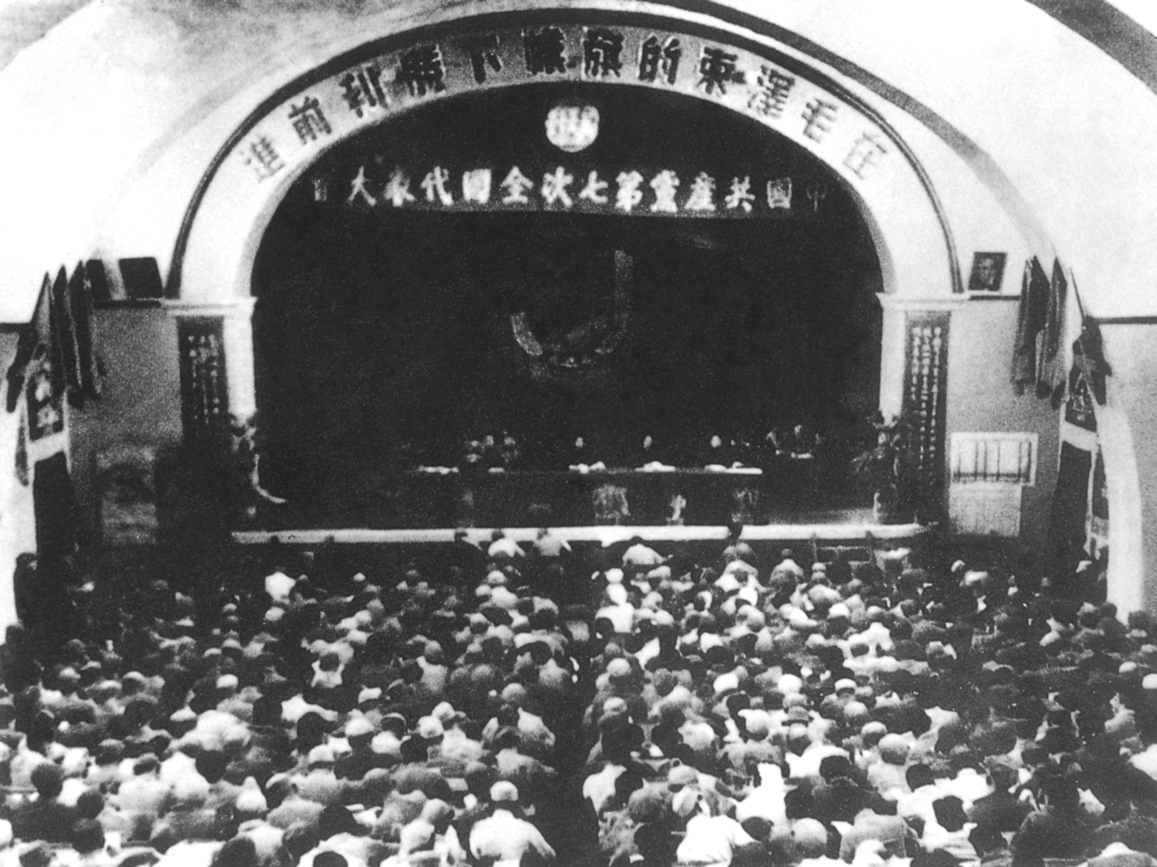
图6：《中国共产党第七次全国代表大会会场》（教材第70页）
1945年4月23日—6月11日，中国共产党第七次全国代表大会在延安召开，大会制定了当时党的任务，确定毛泽东思想作为中国共产党一切工作的指针，并选举产生了以毛泽东为首的中央委员会。

【习题荟萃】
一、选择题
(2018·江苏淮安、宿迁、连云港、徐州苏北四市一模·9)
1、毛泽东在一篇文章中指出：罗霄山脉中段(1)有经营了一年多的群众基础；(2)党的组织有相当的基础；(3)经过一年多的时间，创造了富有斗争经验的地方武装，这是十分难得的；(4)有很好的军事根据地——井冈山；(5)影响湘赣两省。这篇文章论证了( )
A．国民革命成功的可能性
B．割据政权建立的可行性
C．抗日战争持久的合理性
D．解放战争胜利的必然性
(2016·江苏扬州四模·8)
2、陈旭麓在《近代中国社会的新陈代谢》里说：“同城市相比，农村是落后的。但农村包围城市的道路却历史地成为中国民主革命走向胜利之路。……它包含着国情对于革命的制约，因此，它最终又成为一种自觉的选择。毛泽东是第一个代表这种自觉选择的人。”下列哪些著作反映了毛泽东作出了“自觉选择”( )
①《论人民民主专政》 ②《中国的红色政权为什么能够存在》
③《井冈山的斗争》 ④《新民主主义论》
A．①② B．①③ C．②③ D．③④
(2019·江苏南京、盐城一模·9)
3、全面抗战爆发后，毛泽东指出：“共产主义者在现阶段并不梦想实行共产主义，而是要实行历史规定的民族革命主义和民主革命主义。在现阶段，共产主义与三民主义是基本上没有冲突的。”毛泽东的该主张( )
A．回归了三民主义的革命纲领
B．利于团结国民党共同抗日
C．消除了国共两党的思想分歧
D．标志着毛泽东思想的成熟
(2019·新课标全国Ⅰ卷高考·30)
4、1940年，毛泽东在一篇文章中指出，中国是一个半殖民地半封建社会，资产阶级还具有一定的革命性，这是中国与俄国的不同之点，在俄国“无产阶级的任务，是反对资产阶级，而不是联合它”。毛泽东的分析意在( )
A．借鉴俄国革命的经验 B．扩大中国共产党的阶级基础
C．阐释中国革命的性质 D．批判右倾错误的危害
(2017·江苏扬州中学高三5月质量检测·9)
5、“如果说，民主革命没有自己的一定任务，没有自己的一定时间，而可以把只能在另一个时间去完成的另一任务，例如社会主义的任务，合并在民主主义任务上面去完成，这个叫做‘毕其功于一役’，那就是空想，而为真正的革命者所不取的。”该论断出自( )
A．《湖南农民运动考察报告》 B．《井冈山的斗争》
C．《新民主主义论》 D．《论十大关系》
(2018·江苏南京三模·10)
6、“汉族和少数民族的关系一定要搞好。这个问题的关键是克服大汉族主义。在存在有地方民族主义的少数民族中间，则应当同时克服地方民族主义。无论是大汉族主义或者地方民族主义，都不利于各族人民的团结，这是应当克服的一种人民内部的矛盾。”毛泽东此番讲话的背景是( )
A．政协会议第一届全体会议的召开
B．第一届全国人民代表大会的召开
C．民族区域自治制度初步建立之时
D．社会主义三大改造基本完成以后
(2018·盐城期中)
7、在不同的发展阶段，毛泽东同志通过一系列文章表达了他对中国革命及其建设的主要观点。以下言论出自抗战时期的是( )
A．“边界红旗帜始终不倒，不但表示了共产党的力量，而且表示了统治阶级的破产”
B．“新民主主义革命必须是无产阶级领导的革命，......又必须是人民大众的反帝反封建的革命”
C．“人民是什么？在中国，在现阶段，是工人阶级，农民阶级，城市小资产阶级和民族资产阶级”
D．“如果没有足够的粮食和其他生活必需品，首先就不能养活工人，还谈什么发展重工业”
(2018·北京卷高考·17)
8、国民革命失败后，苏共领导人曾认为，中国红军不可能在农村有所作为，只能等待时机配合城市工人暴动。但是，毛泽东成功探索出一条中国革命的独特道路。对这一探索历程表述正确的是( )
A．南昌起义→遵义会议→《星星之火，可以燎原》
B．中共“七大”→“工农武装割据”→敌后游击战
C．秋收起义→“工农武装割据”→中共“七大”
D．遵义会议→井冈山道路→《论持久战》

二、非选择题
(2018·江苏七校联盟高二第一学期期中·23)阅读下列材料：
材料一 伦敦脱险后，则暂留欧洲，……两年之中，所见所闻，殊多心得。始知徒致国家富强、民权发达如欧洲列强者，犹未能登斯民于极乐之乡也。是以欧洲志士，犹有社会革命之运动也。
——《孙文学说·第八章“有志竟成”》
请回答：
(1)据材料一并结合所学知识，孙中山认为欧洲“犹有社会革命”的原因是什么？为避免类似革命的发生，他先后提出过哪些具体举措？(4分)

材料二 必须兼顾国家、集体和个人三个方面，……鉴于苏联和我们自己的经验，今后务必更好地解决这个问题。拿工人讲，工人的劳动生产率提高了，他们的劳动条件和集体福利就需要逐步有所改进。我们历来提倡艰苦奋斗，反对把个人物质利益看得高于一切，同时我们也历来提倡关心群众生活，反对不关心群众痛痒的官僚主义。随着整个国民经济的发展，工资也需要适当调整。关于工资，最近决定增加一些，主要加在下面，加在工人方面，以便缩小上下两方面的距离。 ——毛泽东《论十大关系》
(2)据材料二，概述毛泽东改善民生的基本主张。(3分)

材料三 社会主义财富属于人民，社会主义的致富是全民共同致富。社会主义原则，第一是发展生产，第二是共同致富。我们允许一部分人先好起来，一部分地区先好起来，目的是更快地实现共同富裕。 ——邓小平《答美国记者迈克·华莱士问》(1986年9月)
(3)与材料二相比，材料三改善民生的主张有何相同和不同之处？(2分)

（4）综合上述材料，对百年以来解决民生问题的思想发展历程，我们有何认识？(2分)

